URDHËR
Nr. 33, datë 26.1.2023

PËR MIRATIMIN E PROTOKOLLIT DIAGNOSTIKUES PËR BRUMBULLIN JAPONEZ (POPILLIA JAPONICA)

Në mbështetje të nenit 102, pika 4 të Kushtetutës, si dhe në zbatim të shkronjës “ç”, pika 1.1, neni 5, të ligjit nr. 105/2016, “Për shërbimin e mbrojtjes së bimëve”, të ndryshuar,

URDHËROJ:

1. Miratimin e Protokollit diagnostikues për Brumbullin japonez (Popillia japonica), sipas tekstit që i bashkëlidhet këtij urdhri dhe është pjesë përbërëse e tij.
2. Ngarkohet Instituti i Sigurisë Ushqimore, dhe Autoriteti Kombëtar i Ushqimit për zbatimin e këtij urdhri.
Ky urdhër hyn në fuqi menjëherë dhe botohet në Fletoren Zyrtare.

MINISTËR I BUJQËSISË DHE ZHVILLIMIT RURAL

Frida Krifca

PM 7/74(1)

PROTOKOLL DIAGNOSTIKUES

PËR BRUMBULLIN JAPONEZ (POPILLIA JAPONICA)

Qëllimi specifik
Ky standard përshkruan protokollin diagnostikues për Brumbullin Japonez (Popillia japonica).

Hyrja
Popillia japonica e ka origjinën nga Azia, ku është vendase në Kinën veriore, Japoni dhe Lindjen e Largët të Rusisë. U shfaq në Amerikën e Veriut dhe është bërë një dëmtues më serioz në SHBA sesa në zonën e origjinës. Më shumë informacion gjendet në fletën e të dhënave EPPO për P. japonica (EPPO/CABI, 1997).

Identiteti
Emri: Brumbullin Japonez Popillia japonica Newman
Pozicioni taksonomik: Coleoptera Scarabaeoidea Rutelidae
Emri i zakonshëm: Brumbull japonez (Japanese beetle)
Kodi i EPPO-s: POPIJA
Kategorizimi fitosanitar: Shqipëri aneksi II/pjesa A/pika C e urdhrit nr. 113, datë 15.3.2022; Aneksi EU-II/Part B/C.
Zbulim
Të rriturit mund të zbulohen me ekzaminim vizual të pjesëve të gjelbra të bimëve dhe larvat me ekzaminim vizual të rrënjëve në tokë. Kurthe që përmbajnë joshje të llojit ushqimor dhe/ose tërheqje seksuale janë përdorur gjerësisht në SHBA për të monitoruar popullsinë dhe mund të jenë të dobishme në magazina me mallra të importuara.
Popillia japonica është një specie polifag, që ushqehet me të paktën 295 lloje bimësh. Panja (Acer), Malla (Malus), Prunus, Trëndafili (Rosa), Manaferrat (Rubus), Rrushi (Vitis) dhe Misri (Zea Mays) janë bujtësit kryesorë problematik në zonën EPPO.
Simptomat e shkaktuara nga P. Japonica e rritur janë lehtësisht të dallueshme (zhveshja e gjetheve). Brumbulli skeletizon gjethet duke përtypur indin midis venave dhe duke lënë një skelet vene. Gjethet mund të bëhen kafe dhe të bien. Në petalet e luleve, brumbulli konsumon pjesë më të mëdha dhe në formë të çrregullt. Infektimi i misrit rezulton në një rritje të numrit të bërthamave embrionale dhe të keqformuara. Larvat thjesht shkaktojnë dëmtime ushqimore në rrënjët e bimëve bujtëse dhe simptomat e shkaktuara nuk janë të gjitha specifike.

Identifikimi
Identifikimi morfologjik me mikroskop binokular është metoda e rekomanduar diagnostike. Për çelësat e familjeve Coleoptera shih Downie & Arnett (1996) (nearctic), Delvare & Aberlenc (1989) (afrotropical), Baraud (1992) (west palearctic). Për një çelës të familjeve Scarabaeoidea dhe gjininë Popillia, shihni shtojcën 1.
Ato janë disa kufizime për këtë metodë pasi gjinia Popillia përbëhet nga më shumë se 300 lloje, shumica e të cilave janë nga Afrika dhe Azia. Probabiliteti i identifikimit të gabuar të ekzemplarëve që vijnë nga Amerika e Veriut është shumë i ulët, por ekziston për individët e zbuluar në ngarkesat e importuara nga Afrika ose Azia, për shembull, për Popillia lewissi dhe Popillia sp.
Një listë kontrolli të Popillia orientale, e gjeni në http://www3.famille. ne.jp/~kazuo/popi.html.
Përshkrimi i fazave të P. Japonica:
Vezët: vezët e sapo depozituara mund të jenë mjaft të ndryshme në madhësi dhe formë: sferoide me diametër 1,5 mm, elipsoidë 1,5 mm e gjatë dhe 1,0 mm e gjerë, ose pothuajse cilindrike. Ngjyra mund të ndryshojë nga e tejdukshme në të bardhë të butë dhe sipërfaqja e jashtme është e shënuar me zona gjashtëkëndore. Vezët zmadhohen për të dyfishuar madhësinë e tyre fillestare dhe bëhen më sferike ndërsa embrioni zhvillohet brenda korionit.
Larvat (figura 1): Larva e moshës së parë është plotësisht e bardhë, 1.5 mm e gjatë me pjesë të gojës kafshuese, tre palë këmbë të kraharorit dhe 10 segmente abdominale. Trupi i larvës zakonisht gjendet në formë C. Trupi i larvave është i mbuluar me një shpërndarje qimesh të gjata kafe dhe me gjemba të shkurtra. Koka dhe spirakulat e larvave sklerotizohen në një ngjyrë kafe të verdhë të lehtë. Pas fillimit të ushqyerjes, mund të shfaqet një ngjyrë gri në të zezë në pjesën e pasme të gërshetuara. Pjesa ventrale e segmentit të dhjetë të barkut mbart dy rreshta mediale prej gjashtë-shtatë spinash në një formë karakteristike V (figura 2). Forma V është unike për P. japonica dhe mund të përdoret për ta dalluar atë nga speciet e tjera të larvave të skarabit. Faza e parë e larvës dallohet nga vitet pasardhës nga prania e një procesi me majë të ngurtë në secilën anë të skutellumit metatorakik dhe mungesës së një pllake respiratore konkave që rrethon një bulb me një çarje spirale të lakuar. Larvat e moshës së dytë dhe të tretë mund të ndahen sipas madhësisë së kapsulës së kokës. Madhësia e kapsulës së kokës së moshës së dytë të larvës është 1.9 mm e gjerë dhe 1.2 mm e gjatë dhe e moshës së tretë është 3.1 mm e gjerë dhe 2.1 mm e gjatë.
Prepupa: kur larva është e rritur procesi i ushqyerjes ndërpritet, jashtëqitjet evakuohen dhe aktiviteti zvogëlohet pasi ndodhin ndryshime të brendshme.
Pupa: pupat janë mesatarisht 14 mm të gjata dhe 7 mm të gjera. Pupat i ngjajnë të rriturve, por krahët, këmbët dhe antenat gjenden afër trupit dhe nuk funksionojnë. Ngjyra ndryshon nga një ngjyrë kremi në ngjyrë të zezë dhe përfundimisht jeshile metalike. Kjo është vërejtur dhe tek të rriturit. Vetëm meshkujt kanë një shpërthim me tre lobe që mbulojnë organet gjenitale në zhvillim në segmentet e pasme të barkut kështu që mund të dallohen nga femrat.
I rritur (figura 3): Brumbulli i rritur ka ngjyrë të gjelbër metalike me ngjyrë të ndezur dhe bronz- bakri, në formë ovale dhe varion në madhësi nga 8 në 11 mm në gjatësi dhe 5 deri në 7 mm në gjerësi. Femra është zakonisht më e madhe se mashkulli. Përgjatë secilës anë anësore të krahut ka pesë tufa flokësh të bardhë të pranishëm dhe dy pika dorsale me qime të bardha në segmentin e fundit të barkut. Brumbujt meshkuj dhe femra mund të dallohen nga njëri-tjetri nga forma e tibisë dhe tarsusit në këmbën e përparme (fig. 4). Tibiali mashkullore është më i mprehtë në majë dhe tarse-t janë më të shkurtër dhe më të fortë se ato të femrës. Ekzaminimi i organeve gjenitale mashkullore pas përgatitjes mund të plotësojë identifikimin vizual të habitusit. Për përgatitjen referohuni në Shtojcën 2. Përgatitja duhet të krahasohet me figurën 5.

Referenca
European and Mediterranean Plant Protection Organization- PM 7/74 (1), © 2006 OEPP/EPPO, Bulletin OEPP/EPPO Bulletin 36, 447–450.
Faqet e internetit
Fauna Europaea: http://www.faunaeur.org/index.php Jameson ML & Ratcliffe BC (2002).
Key to the Families and Subfamilies of Scarabaeoidea of the New World: http://www-museum.unl.edu/research/entomology/Guide/Scarabaeoidea/Scarabaeoidea-pages/Scarabaeoidea-Key/ScarabaeoideaK.html

Fjalorth
Clypeus: skleriti anterior i kokës poshtë krahëve (fytyrës) dhe sipër labrumit.
Pronotum: sipërfaqja e sipërme ose dorsale e segmentit të parë të kraharorit.
Spirakulat: një pore, vrimë ose hapje në mbulesë e cila shërben si një përshtatje për të lejuar shkëmbimin e gazit midis trupit dhe mjedisit.
Sterniti: pjesa ventrale e një segmenti trupor të sklerotizuar, në formë unaze, i cili ndahet me membranë nga elementët anësor ose dorsal të sklerotizuar të segmentit.

SHTOJCA I

Shtatëmbëdhjetë familje të Scarabaeoidea janë të pranishme në Evropë (shih Fauna Europaea). Përdorimi paralel i çelësave të propozuar nga Baraud (1992) dhe Arnett et al. (2002) lejon identifikimin e gjinisë Popillia. Jameson dhe Ratcliffe (2000) paraqesin një çelës të dobishëm gjithashtu. Ka dallime të qarta në qasje në çelësat që çojnë në nivelin familjar midis Evropës dhe SHBA-së. Të dy çelësat evropianë dhe amerikanë janë të vlefshëm për P. japonica, megjithëse kjo nuk paragjykon efektivitetin e tyre për identifikimin e specieve të tjera të gjinisë.

Familja Scarabaeoidea  Çelës për të rriturit e familjeve evropiane (sipas Baraud, 1992):  1  - Tergiti i parafundit abdominal, formojnë me sternitin përkatës një unazë jo e plotë, jo shumë të sklerifikuar në kryqëzim. Spirakulat e segmenteve abdominale të vendosura në sternitet dhe tergitet lidhëse membranore. Elytrat shpesh mbulojnë pygidiumin.  - Tergiti i parafundit abdominal formon, me sternitin përkatës, një unazë të plotë (Web Fig. 6), të sklerifikuar mirë. Pirakulat abdominale të segmenteve të fundit të vendosura në pjesën e sipërme të sterniteve (Web Fig 6). Elytrat nuk mbulojnë pygidiumin. | Laparosticti  (Scarabaeidae, Aphodiidae, Trogidae,  Ochodaeidae, Geotrupidae,  Hybosoridae, Orphnidae)  Pleurosticti 2
2  - Clypeus jo i prerë në bazën e tij, futja antenale nuk duket nga lart  - Clypeus i futur thellë në bazën e tij, futja antenale e dukshme nga lart. | 3  Glaphyridae Cetoniidae
3  - Kthetrat e tarsit mesatar dhe të pabarabartë, më të shkurtra të ndara nga njëra-tjetra.  - Kthetrat e tarsit median dhe të pasmë të barabarta jo të lëvizshme; rrallëherë të pabarabarta, por më pas dy kthetrat të ndara; tarsi i pasëm ndonjëherë përfundon vetëm me një thua. | Rutelidae  Dynastidae, Melolonthidae
Familja Rutelidae (sipas Arnett et al., 2002)
Rutelinae si një nënfamilje, por në taksonominë fundit shumica e konsiderojnë atë si një familje.
1  - Kufiri anësore i elitrës me kufi membranor (Web Fig. 7) (Anomalini).  - Margjina anësore e elitrës pa kufi membranor. | 2  Rutelini
2  - Mungon nxitja protibiale; lacinia e reduktuar, me 2 ose më pak dhëmbë.  - Nxitja protibiale e pranishme, ndonjëherë e vogël tek femra lacinia jo e reduktuar, me më shumë se dy dhëmbë (Web Fig. 8). | Leptophila
3  - Baza e pronotum tri-emarginate (Web Fig.9); pygidium dhe abdominal  sternite në anët me njolla të dendura të bardha të bardha (Web Fig. 6).  - Baza e pronotum tri-emarginate(WebFig.9); pygidium dhe sternite  abdominale në anët me njolla të dendura të bardha. | Popollia  Rutelidae të tjera

SHTOJCA 2

Përgatitja e organeve gjenitale mashkullore për studim nën një mikroskop binokular.
Nxirret një e treta e fundit të barkut dhe tretet duke u ngrohur në rreth 80ºC në një tretësirë ​​kaliumi 10% për 10-20 minuta. Përmbajtja e trupit do të shpërbëhet. Gjatë kësaj kohe, duke disektuar eliminoni të gjithë skleritin që përbën barkun dhe ruani vetëm organet gjenitale. Shpëlajeni organin gjenital në ujë të ftohtë të distiluar. Studimi i organeve gjenitale do të realizohet në 70% alkool ose glicerinë. Pas diseksionit, organi gjenital duhet të mbyllet në një pikë glicerinë në një mikrovial qelqi ose plastik, i cili do të vendoset poshtë mostrës.

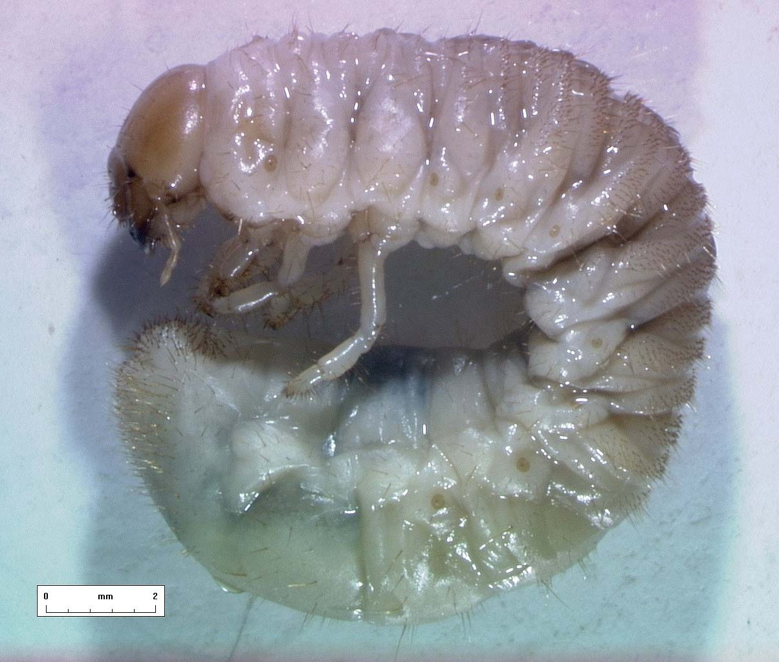
Figura 1: Larvat e moshës së tretë.

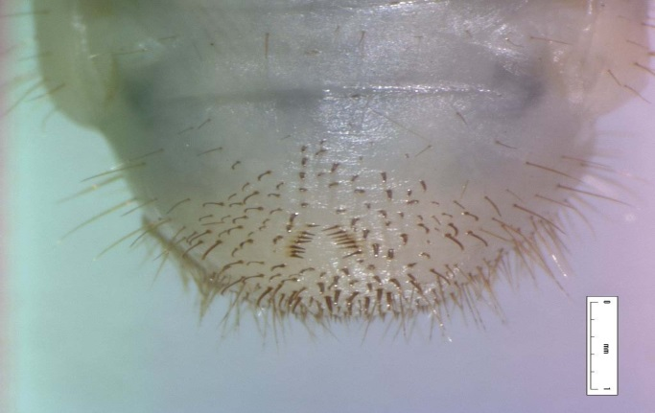
Figura 2: Pygidium me formë karakteristike “V”.

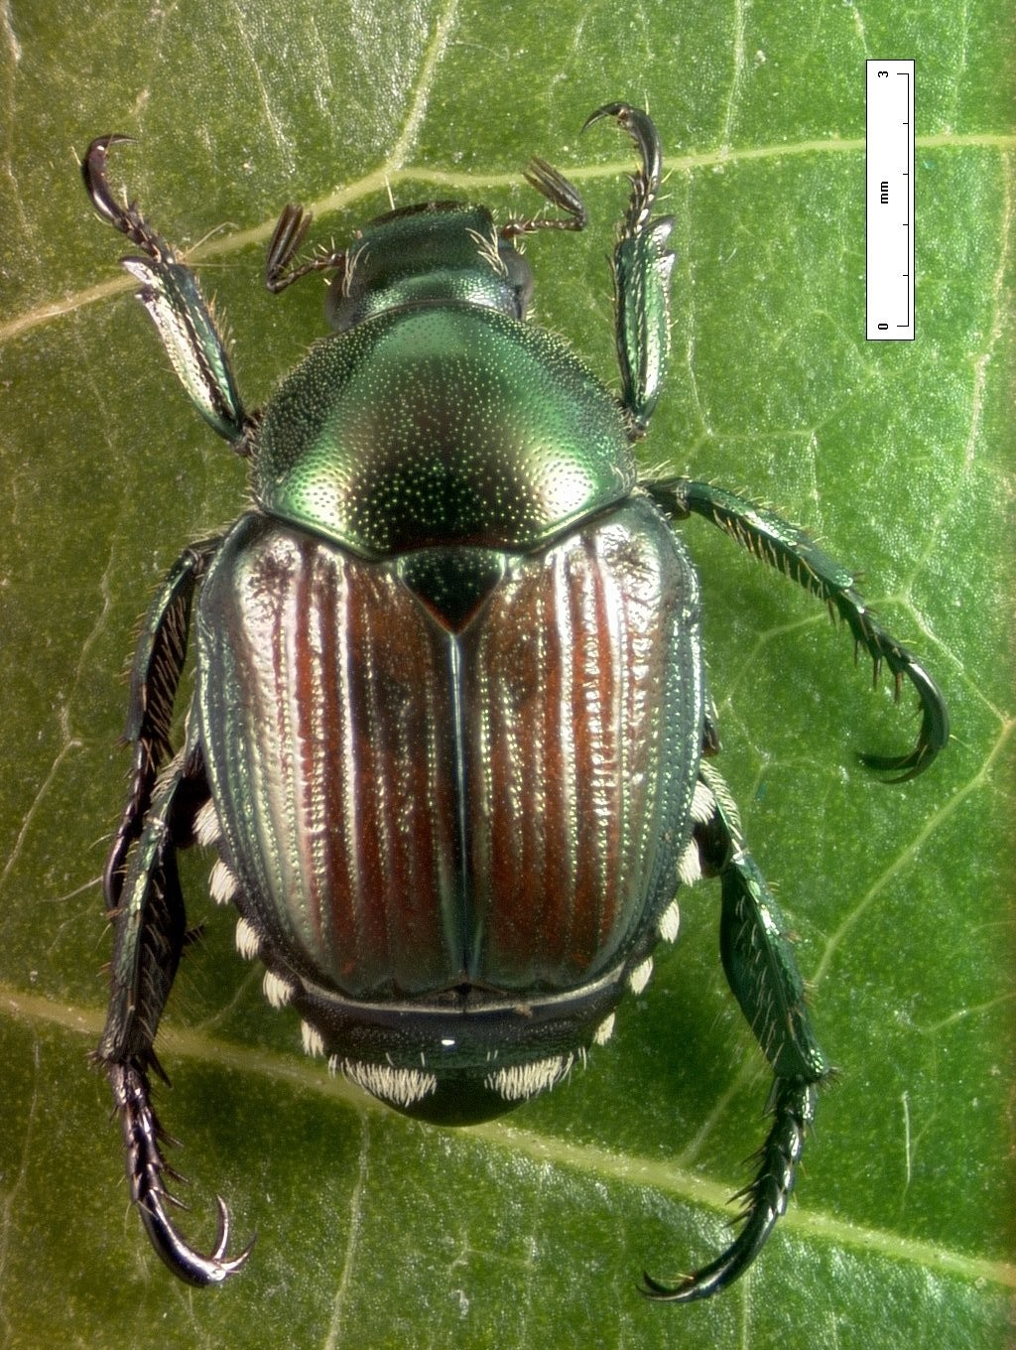
Figura 3: Pygidium me formë karakteristike “V”.

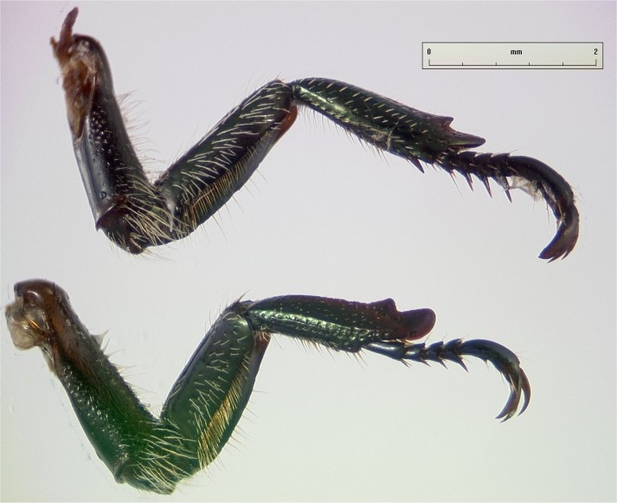
♂
♀
Figura 4: Aspekti protibial, mashkull me majë, femër i rrumbullakosur.

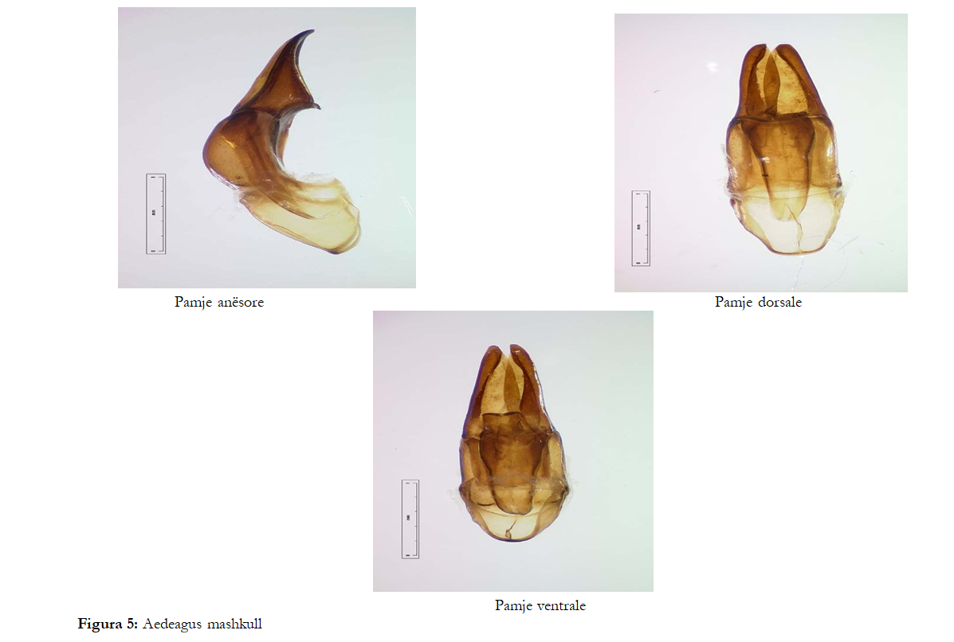
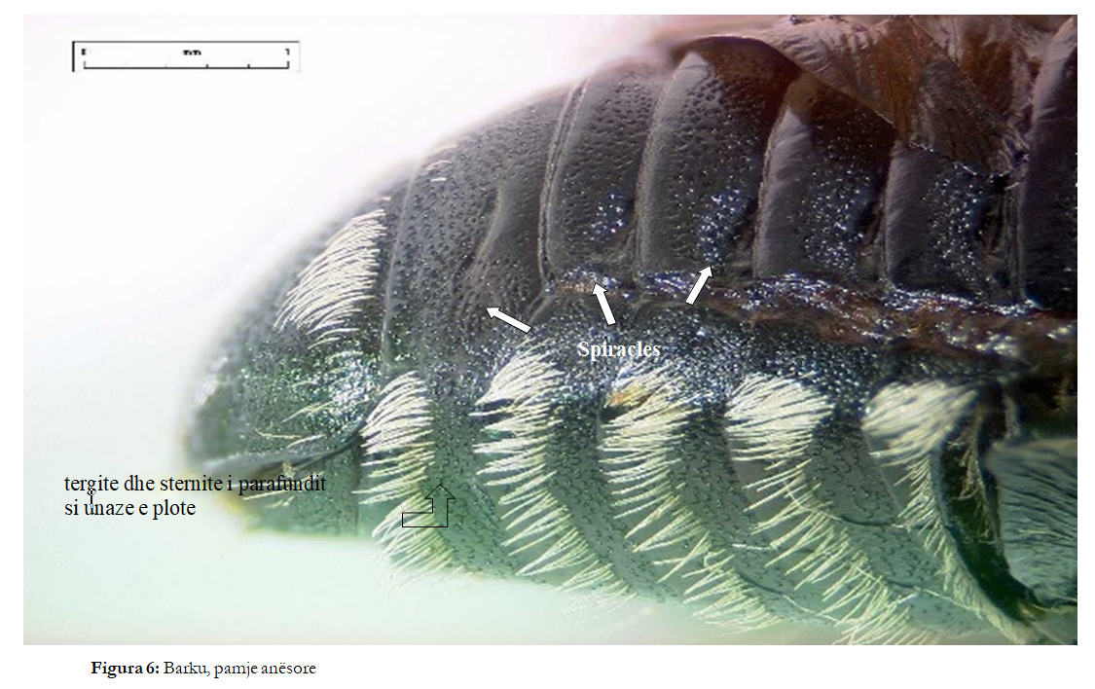

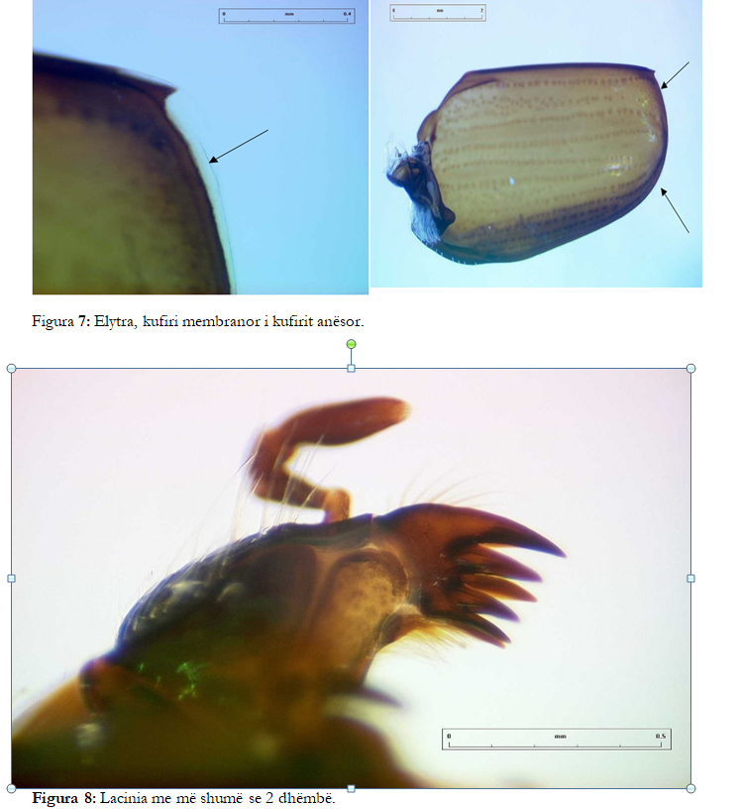

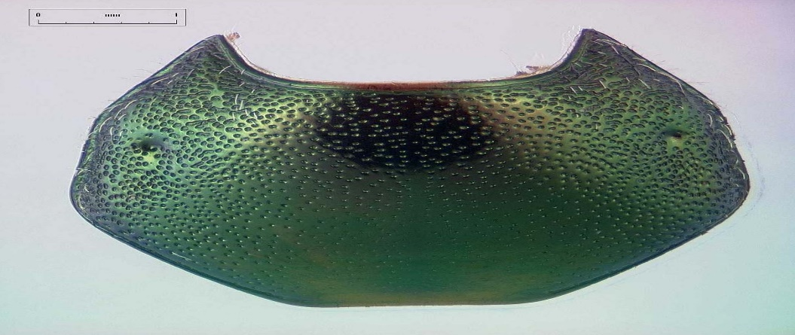

Baza tri-emarginate.

Figura 9: Aspekti pronot

